Отчет по лабораторной работе №15

Именованные каналы.

Акопян Изабелла Арменовна

Содержание

# Цель

Приобретение практических навыков работы с именованными каналами.

# Задание

Изучите приведённые в тексте программы server.c и client.c. Взяв данные примеры за образец, напишите аналогичные программы, внеся следующие изменения:

1. Работает не 1 клиент, а несколько (например, два).
2. Клиенты передают текущее время с некоторой периодичностью (например, раз в пять секунд). Используйте функцию sleep() для приостановки работы клиента.
3. Сервер работает не бесконечно, а прекращает работу через некоторое время (например, 30 сек). Используйте функцию clock() для определения времени работы сервера.

# Выполнение лабораторной работы

Работаю по материалам лабораторной работы №15:

[Ссылка1](https://esystem.rudn.ru/pluginfile.php/1142529/mod_resource/content/1/013-ipc-fifo.pdf)

Далее мне пришлось сначала ознакомиться с дополнительными материалами про FIFO:

[Ссылка2](https://it.wikireading.ru/6594)

Написала файлы, которые нужны для работы будущей программы. Файл server1.c: (рис. 1) Файл client.c: (рис. 2) Файл client2.c: (рис. 3) Файл common.h: (рис. 4) Файл Makefile: (рис. 5)

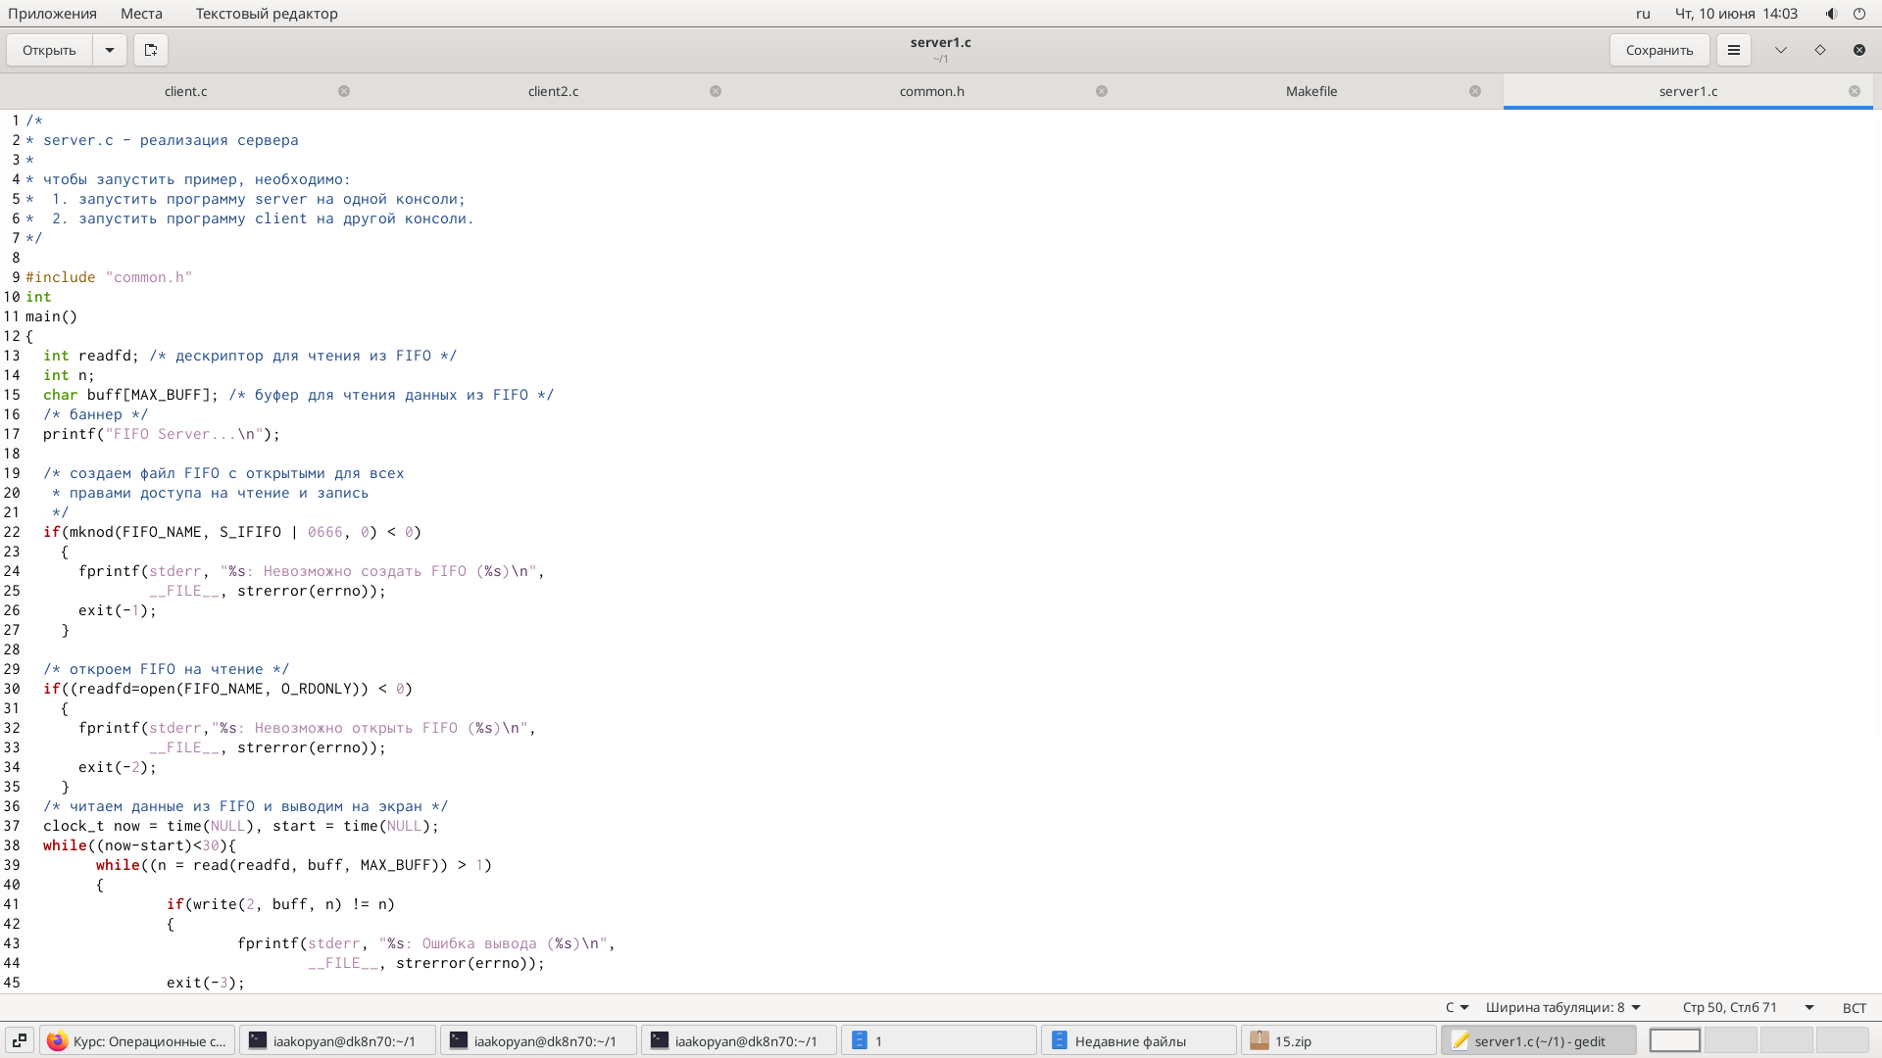

Figure 1: server1.c

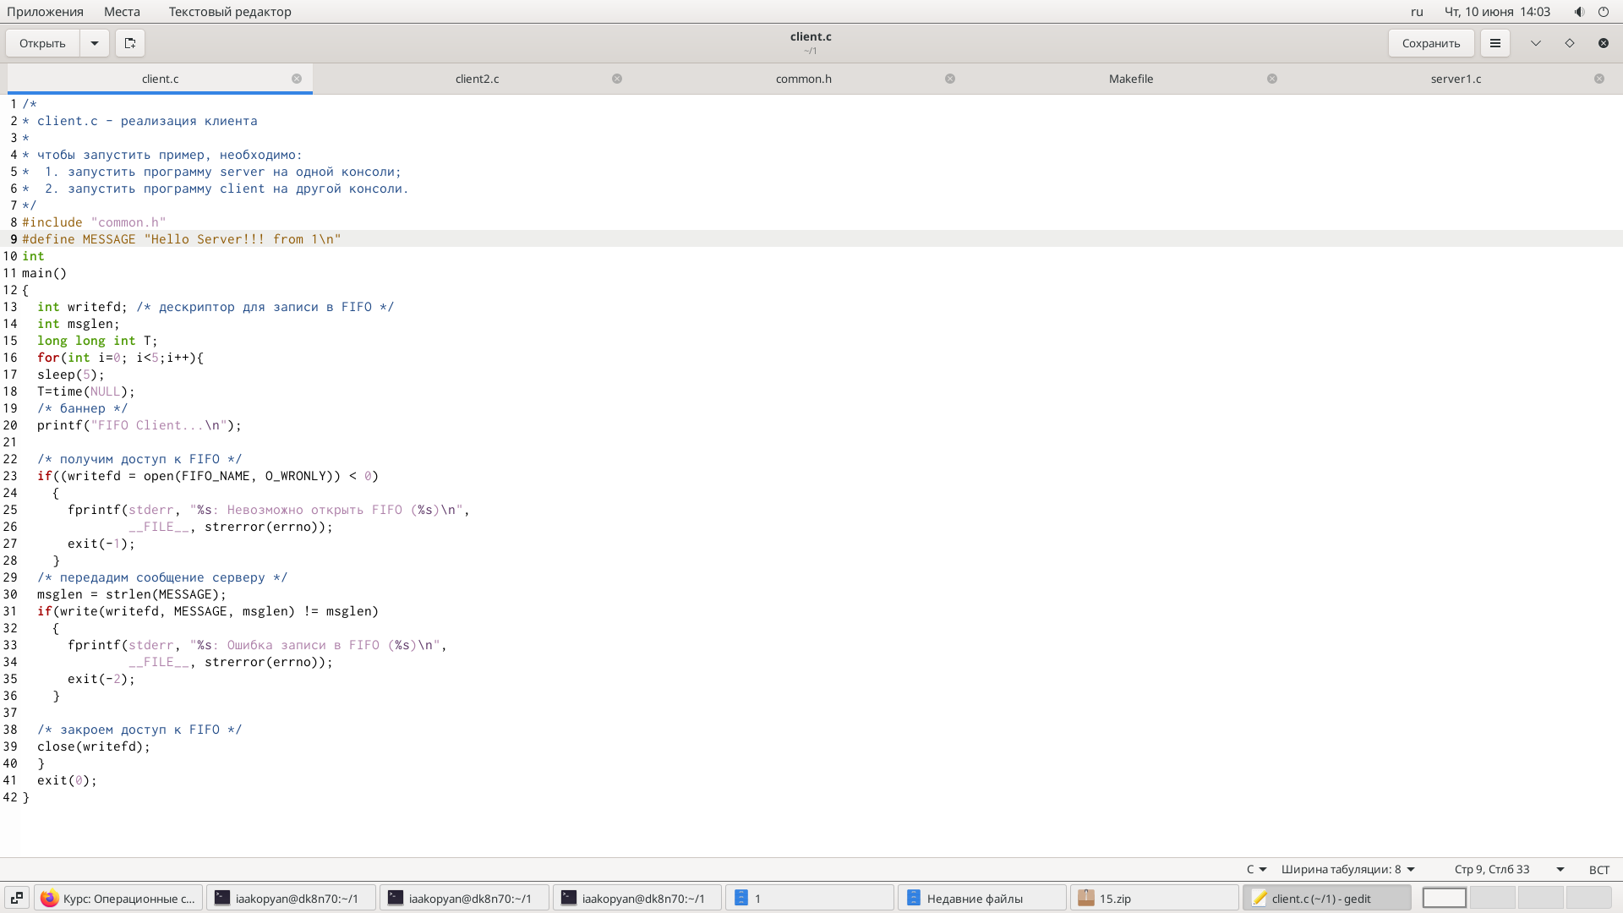

Figure 2: client.c

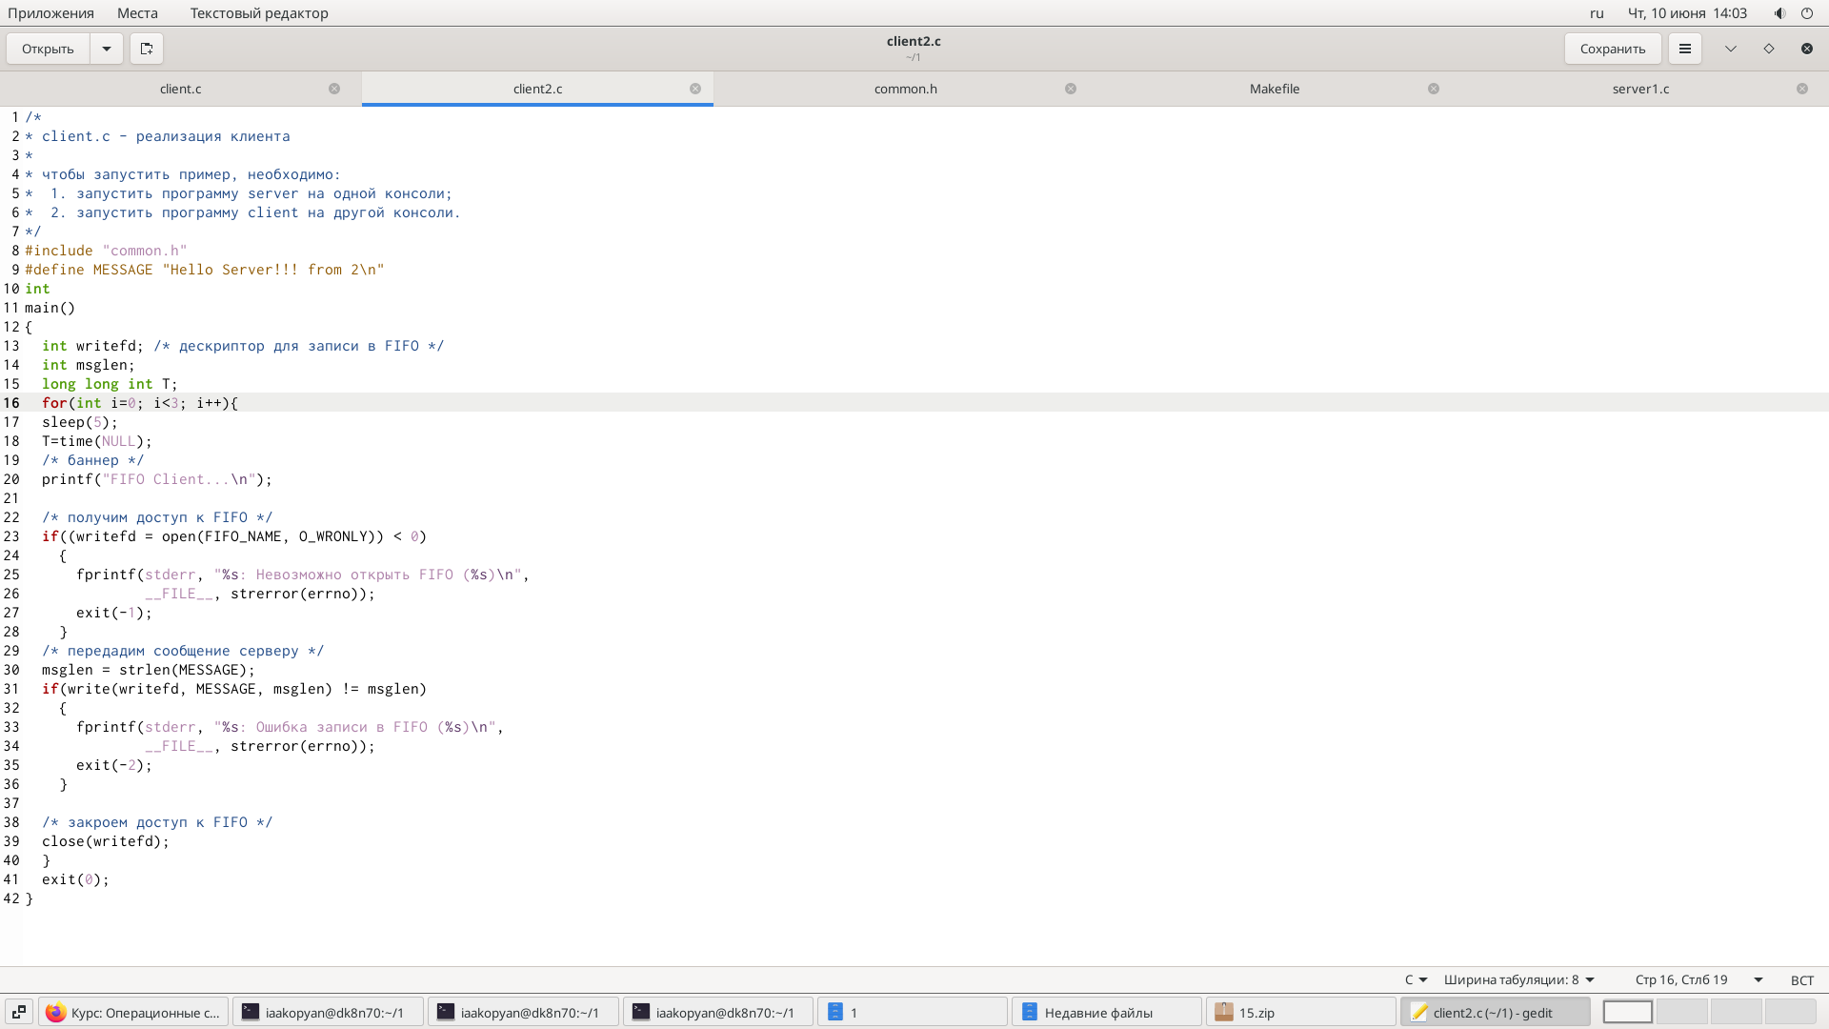

Figure 3: client2.c

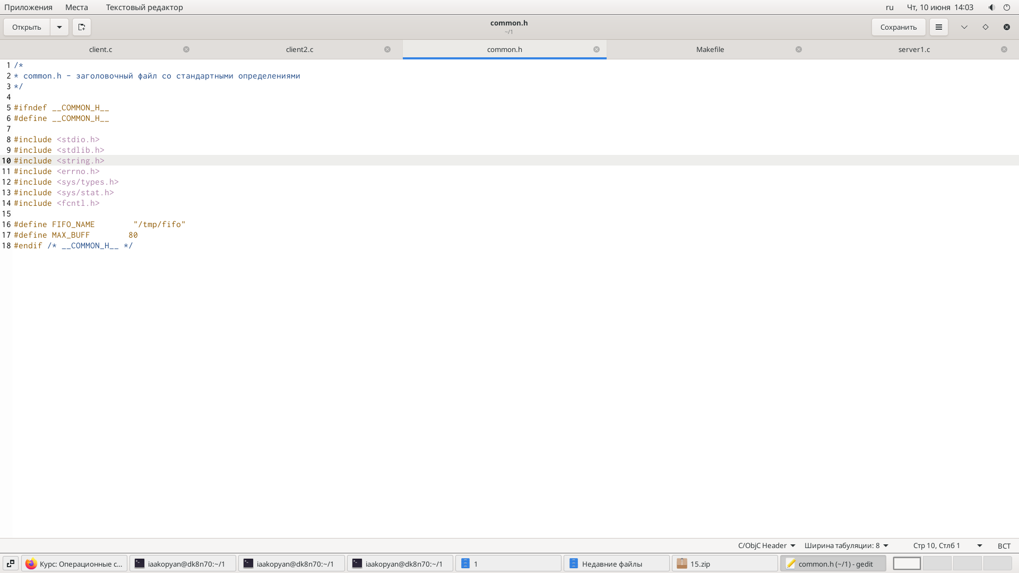

Figure 4: common.h

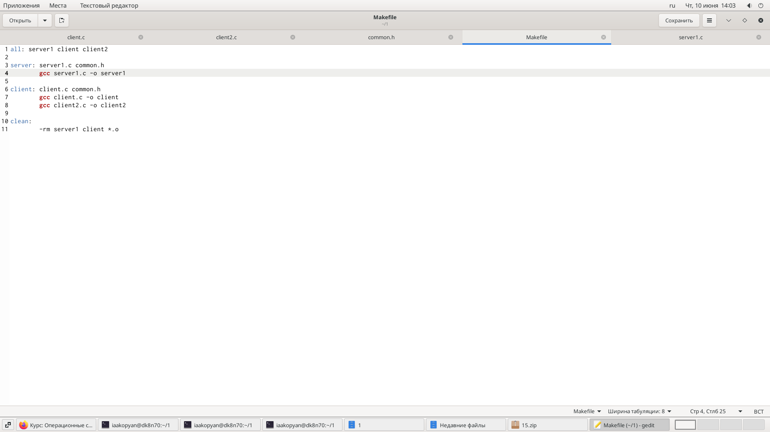

Figure 5: Makefile

Потом скомпилировала файлы используя Makefile и команду make (рис. 6):

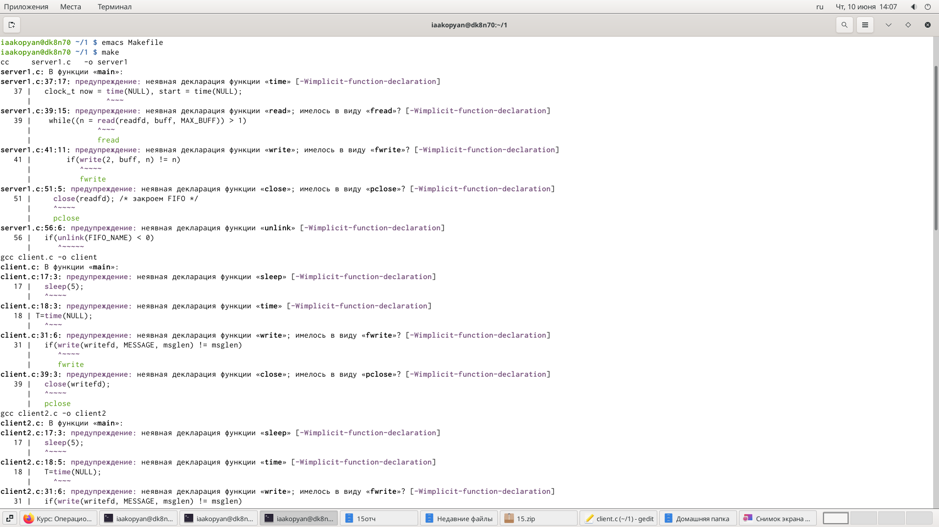

Figure 6: make

Вышло много предупреждений, но это не мешает дальнейшей работе. Главное нет ошибок.

Здесь показано завершение работы сервера, но при этом клиент не успел провести всю работу. Вышло предупреждение: (рис. 7)

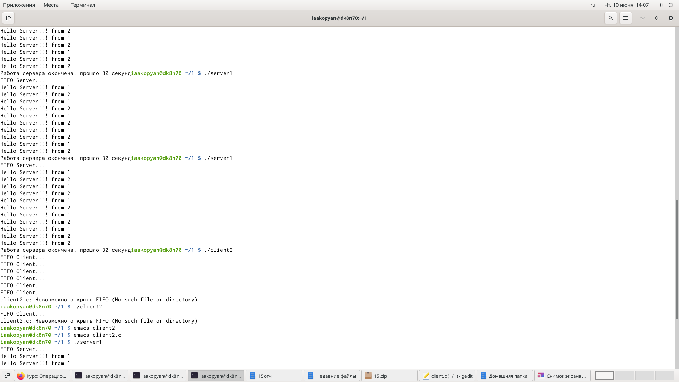

Figure 7: Прекращение работы клиента

Если бы я прекратила работу сервера принудительно с помощью Ctrl+C, то я не могла бы в дальнейшнем запустить программу еще раз. Мне пришлось бы искать файл fifo и удалять его вручную.

**Итог**

Ниже показана работа программы в целом (рис. 8):

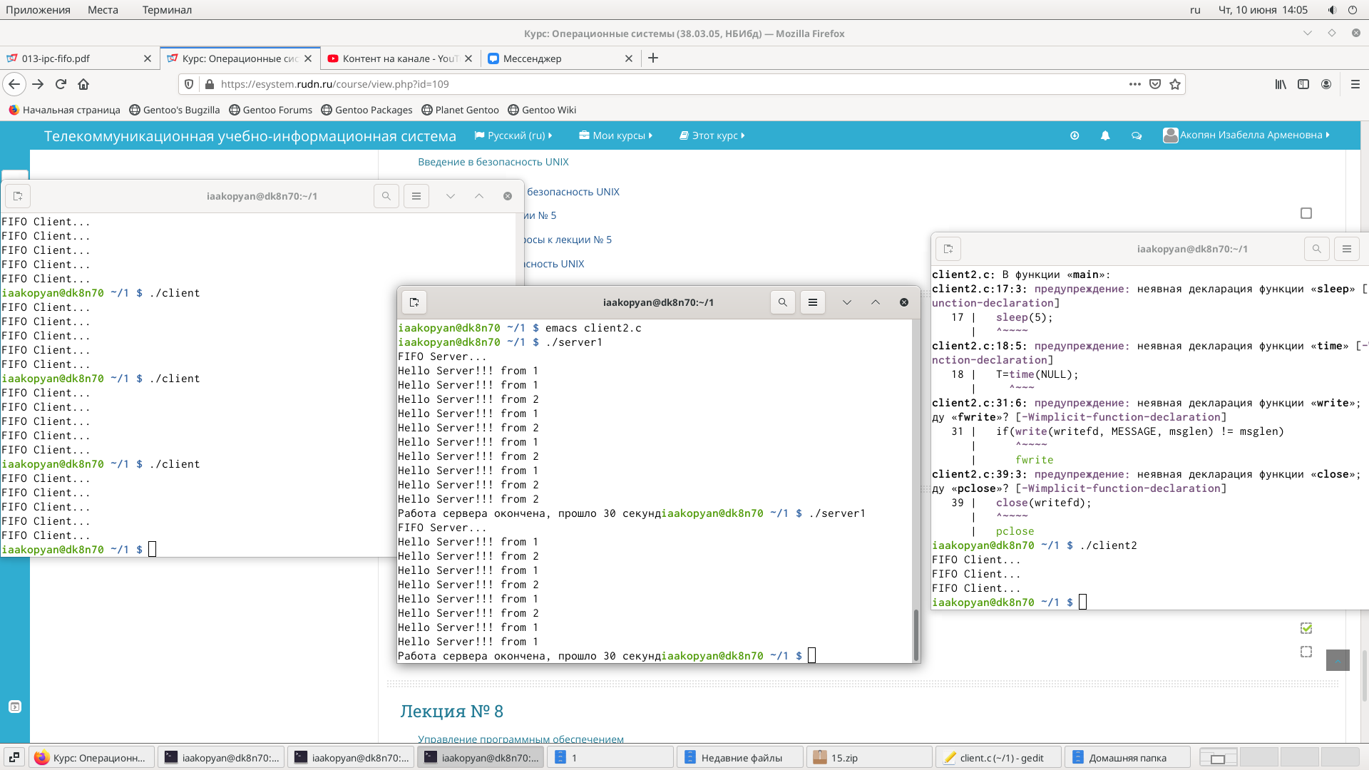

Figure 8: Итог

# Вывод

Я успешно приобрела практические навыки работы с именованными каналами.

# Библиография

[Ссылка1](https://esystem.rudn.ru/pluginfile.php/1142529/mod_resource/content/1/013-ipc-fifo.pdf)

[Ссылка2](https://it.wikireading.ru/6594)